|  |  |  |  |
| --- | --- | --- | --- |
| **Math Designer** | | | |
| * **н а у ч н о – т е х н и ч е с к и й ж у р н а л** * | | | |
|  | | |  |
| **Электронное сетевое издание** |  | | **Главный редактор *д.т.н. Т.Е. Литвинова*** |
| **Математическое**  **моделирование**  **по направлениям:**  • Добыча природных ресурсов  • Обогащение полезных ископаемых  • Металлургия и металлообработка  • Химия и химическая технология  • Экология  Журнал освещает передовые  достижения в области теории,  математического описания  и расчета процессов,  происходящих при добыче  и переработке полезных ископаемых,  в металлургии, химии  и химической технологии. |  |  | |
|  | | Журнал зарегистрирован в Роскомнадзоре,  Эл № ФС77-62563 от 31 июля 2015 г.  Постоянный адрес в сети Интернет:  <http://www.mathdesigner.ru/journal.aspx> |
|  | | **Адрес редакции:**  **199106, г. Санкт-Петербург, Большой пр. В.о., д. 60/10, оф. 12**  **Тел. +7 (812) 993-01-03; E-mail:** [**journal@mathdesigner.ru**](mailto:journal@mathdesigner.ru) |
|  | | Электронные версии находятся в свободном доступе в индексируемой (Science-Index, EBSCO) онлайн-библиотеке [http://elibrary.ru](http://elibrary.ru/) и на сайте [http://www.mathdesigner.ru](http://www.mathdesigner.ru/) |
|  | | Размещение рекламы:  тел. +7 (921) 338-68-26, +7 (931) 303-37-00,  e-mail: [reklama@mathdesigner.ru](mailto:reklama@mathdesigner.ru)  *Предоставляемые заказчиками готовые формы*  *рекламных материалов не подвергаются*  *редакторской правке и печатаются в оригинале.* |
|  |  | |  |

**Задачи журнала:** поддержка работ по математическому моделированию, защита авторского права, сокращение времени ожидания публикации, удобство и доступность.

**Возможности публикации:** в статье могут быть размещены текст, рисунки, таблицы, аннотация на русском и английском языке, ключевые слова, литературные ссылки. Статья имеет официальные выходные данные. Допускаются: статьи увеличенного объема (до 20 стр.); повышенное количество таблиц и рисунков, прикрепление к статье мультимедийного контента (видео- и аудиофайлов), размещение ссылок не внешние web-ресурсы.

**Удобство для автора:** индексация крупнейшими научными онлайн-библиотеками, автоматический учет научной активности и расчет индекса Хирша, индексация содержания статьи поисковыми машинами, постоянное место размещения в сети Интернет.

**Удобство для читателей:** контекстный поиск через поисковые машины, бесплатный онлайн доступ к полным текстам статей, общедоступный формат файлов (*.pdf).

**Условия публикации:** рукописи статей принимаются в печать на русском или английском языке при условии, что автором выполнена их предпечатная подготовка согласно требованиям редакции (см. на обороте). К статье должно быть приложено сопроводительное письмо от авторов, дающих согласие на публикацию и гарантирующих достаточность своих прав на использование публикуемых материалов. *Редакция оставляет за собой право рекомендовать доработку статьи или отказать в публикации в случае, если статья нарушает законы РФ, нормы научной этики, права третьих лиц.*

Плата с авторов научно-технических статей за публикацию их рукописей в порядке общей очереди не взимается.

Подробную информацию можно найти на сайте Журнала[*http://www.mathdesigner.ru/journal.aspx*](http://www.mathdesigner.ru/journal.aspx)

*Инструкция для авторов по оформлению рукописи статьи в журнал «Math Designer»*

**Удк 000.00(000)**

**Заголовок статьи выполняется шрифтом Times New Roman, кегль 17**

**И.И. Иванов1, П.П. Петров2, С.С. Сидоров2**

*1Отдел или департамент, организация, город, страна, e-mail: mail@mail.ru*

*2Отдел или департамент, организация, город, страна, e-mail: mail@mail.ru*

***Аннотация.*** *Расположение текста – в одну колонку по ширине страницы. Шрифт – Times New Roman, курсив, кегль 10. Отступы текста слева и справа по 1,2 см. Абзацный отступ отсутствует. Расстановка переносов автоматическая, не более трех переносов подряд, в словах из прописных букв переносы не ставятся.*

***Ключевые слова:*** *слова и словосочетания, разделенные запятыми. Расположение текста – в одну колонку по ширине страницы. Форматирование как у аннотации.*

**Подзаголовок основного текста (при необходимости)**

Основной текст. Расположение текста – в две колонки. Расстояние между колонками - 0,6 см. Основной шрифт – Times New Roman, обычный, кегль 10. Выравнивание текста – по ширине. Абзацный отступ – 0,6 см. Расстановка переносов автоматическая, не более трех переносов подряд, в словах из прописных букв переносы не ставятся.



**Рис. 1. Рисунки выполняются по ширине одной колонки (8,3 см) или по ширине двух колонок (17,2 см), либо промежуточной ширины с обтеканием по контуру. Рисунок располагается вдоль верхнего или нижнего края страницы. Расположение подрисуночной подписи – по ширине рисунка. Шрифт – Times New Roman, жирный, кегль 9. Выравнивание текста – по ширине. Абзацный отступ отсутствует. Допускается нумерация рисунков (Рис.1, Рис.2 и т.д.).**

Формулы выполняются в редакторе формул Microsoft Word, версия 3.1. Размеры символов должны составлять: Обычный – 10 пт, Крупный индекс – 6 пт, Мелкий индекс – 4 пт, Крупный символ – 15 пт, Мелкий символ – 10 пт. Стиль – математический. Обозначения, использованные в формуле, должны иметь пояснения в тексте. Пример приведен ниже:

|  |  |
| --- | --- |
| , | (1) |

где  – потери давления за счет трения, Па;  – коэффициент гидродинамического сопротивления при сужении потока;  и  – плотность жидкости и пара соответственно, кг/м3; *u* – скорость потока, м/с;  – массовая доля пара.

Медиафайлы, содержащие видео- или аудио-материалы прилагаются к статье отдельно в формате mp4, wmv, mpg, avi, mp3. Общий размер медиафайлов, приложенных к статье, не должен превышать 5 Мбайт. В тексте статьи на него должна быть сделана ссылка (рис. 2, медиафайл). В качестве иллюстрации видеофайла на рисунок помещается один из кадров видеоряда. Требования к изображению и размещению медиафайла в тексте статьи такие же, как к обычному рисунку (см. ранее).

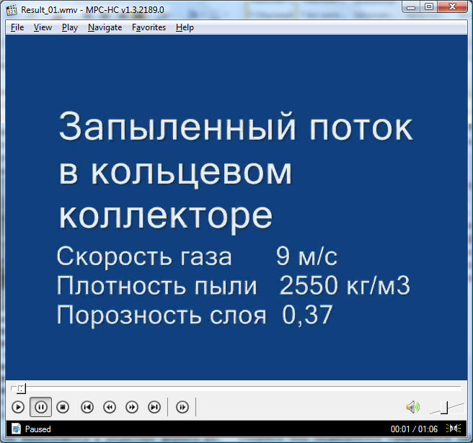

**Рис. 2. Подпись под медиафайлом оформляется так же, как под рисунком.**

Таблицы располагаются в две колонки или на всю ширину листа. Основной шрифт таблиц – Times New Roman, обычный, кегль 9. На таблицы обязательно даются ссылки в тексте (табл. 1).

Таблица 1

Значения коэффициентов логарифмических зависимостей коэффициента распределения от рН и концентрации нафтеновой кислоты в составе экстрагента

|  |  |  |  |  |  |  |
| --- | --- | --- | --- | --- | --- | --- |
| Анион | Коэфф. *А* | | Коэфф. *B* | | -lgKΣ | |
| Ce | Y | Ce | Y | Ce | Y |
|  | –4,49 | –4,16 | 1,88 | 2,13 | 4,01 | 3,72 |
|  | –4,61 | –4,24 | 1,73 | 2,08 | 4,14 | 3,78 |
|  | –5,09 | –4,39 | 1,30 | 1,95 | 4,60 | 3,92 |

**Библиографический список**

(оформляется по ГОСТ 7.1-2003)

1. **Author, A.** Name of article / A. Author // Journal name. – 2015. – No. 1. – P. 12-14.

2. **Автор, А.А.** Название статьи / А.А. Автор. // Название журнала. – 2015. – № 1. – C. 12-14.

|  |
| --- |
|  |

Title of section IN ENGLISH should be based on font ARIAL NARROW, size 11

**I.I. Ivanov, P.P. Petrov, S.S. Sidorov**

Summary: Text arrangement – one column on page width. Font – Arial Narrow, size 10. Without text spaces at the left and on the right side. The paragraph space is absent. Arrangement of carry-overs is automatic, no more than three carry-overs consistently. Words which consist from capital letters are without carry-overs.

Keywords: the words and phrases must be divided commas. Text arrangement – one column on page width. Formatting - as in the summary.